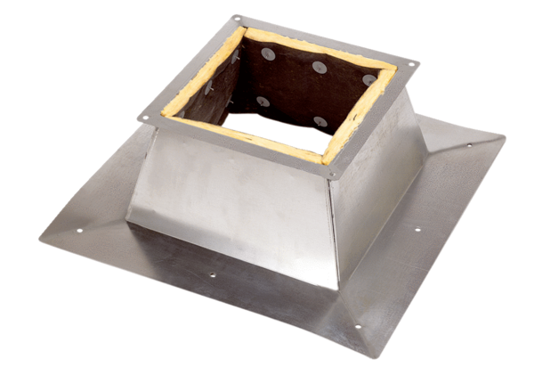Dachsockel für Flachdächer SO 22Verpackungseinheit: 1 StückSortiment: C
Artikelnummer: 0093.0358Hersteller: MAICO

